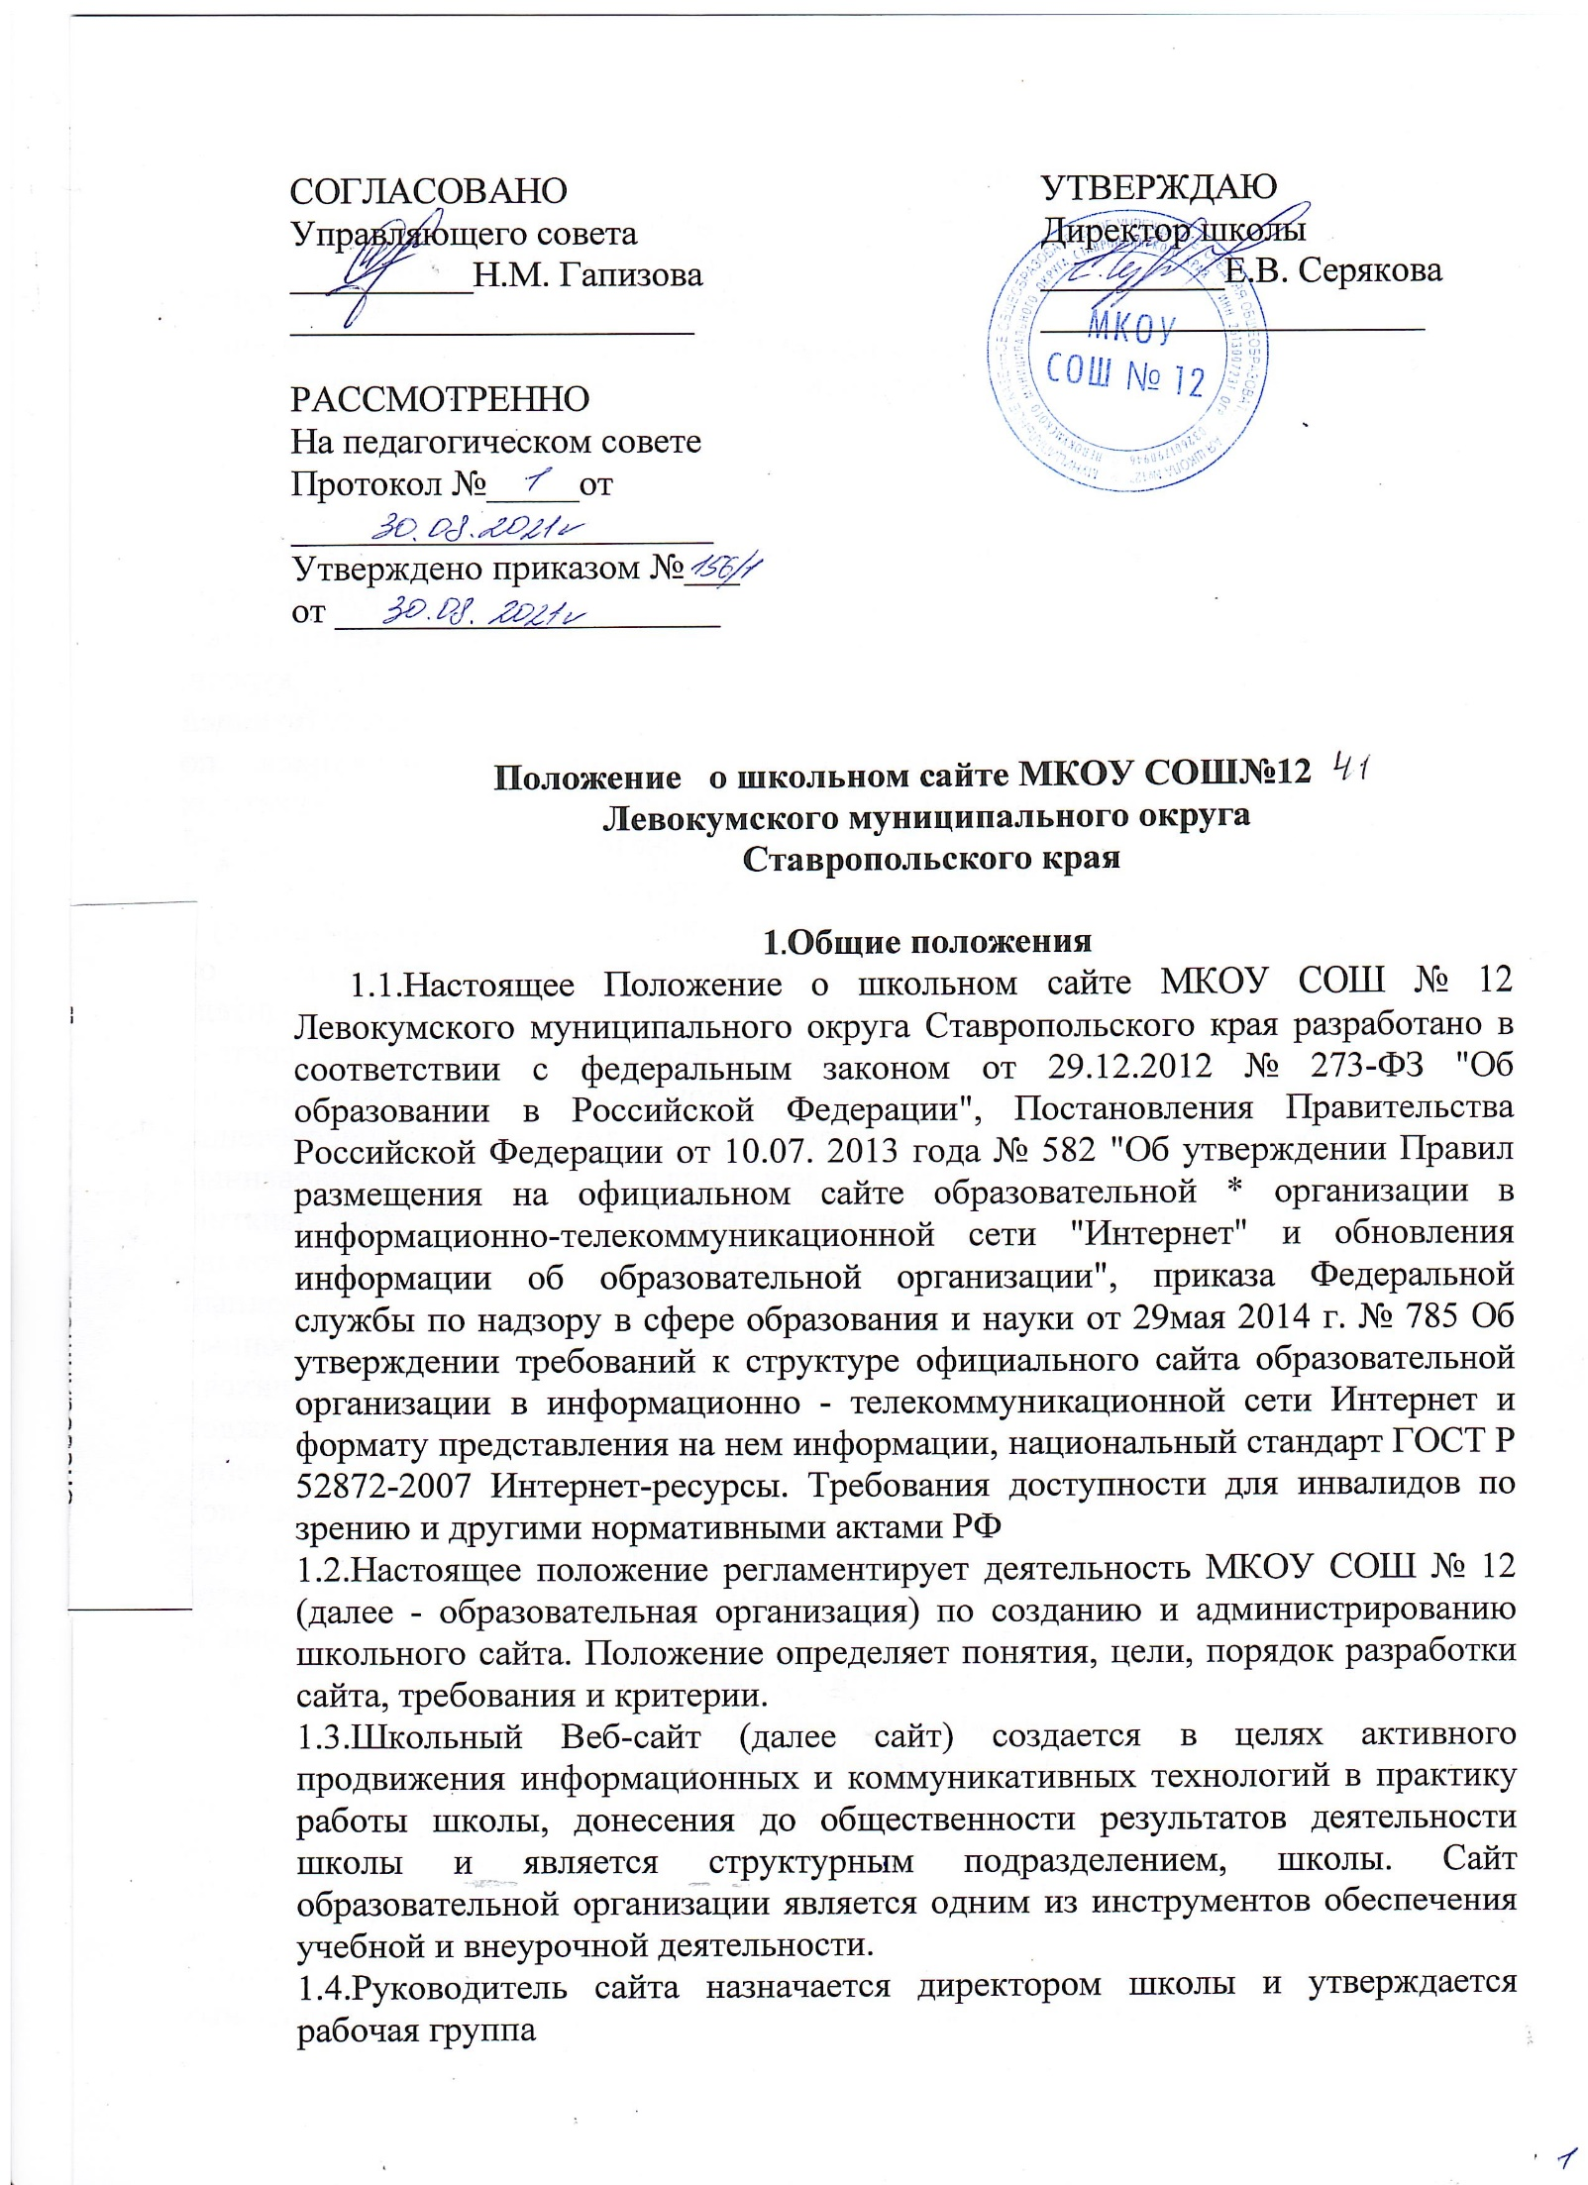1.4.1. Руководитель сайта:

- Координируют деятельность рабочей группы;

- Контролируют и корректируют работу рабочей группы сайта;

- Обладают правом вето на публикацию любой информации на сайте; размещения их в информационно-телекоммуникационных сетях, в том числе на официальном сайте образовательной организации в сети "Интернет"

4.3. Образовательная организация обеспечивает открытость и доступность: 1)информации: а) о дате создания образовательной организации, об учредителе, учредителях образовательной организации, о месте нахождения образовательной организации, режиме, графике работы, контактных телефонах и об адресах электронной почты; б) о структуре и об органах управления образовательной организацией; в) о реализуемых образовательных программах с указанием учебных предметов, курсов, дисциплин (модулей), практики, предусмотренных соответствующей образовательной программой; г) о численности обучающихся по реализуемым образовательным программам за счет бюджетных ассигнований федерального бюджета, бюджетов субъектов Российской Федерации, местных бюджетов и по договорам об образовании за счет средств физических и (или) юридических лиц; д) о языка образования; е) о федеральных государственных образовательных стандартах, об образовательных стандартах (при их наличии); ж) о руководителе образовательной организации, его заместителях; з) о персональном составе педагогических работников с указанием уровня образования, квалификации и опыта работы; и) о материально - техническом обеспечении образовательной деятельности (в дом числе о наличии оборудованных учебных кабинетов, объектов для проведения практических занятий, библиотек, объектов спорта, средств Обучения и воспитания, об условиях питания и охраны здоровья обучающихся, о доступе к информационным системам и информационно Телекоммуникационным сетям, об электронных образовательных ресурсах, к которым обеспечивается доступ обучающихся); к) о количестве вакантных мест для приема (перевода) по каждой образовательной программе л) о наличии и условиях предоставления обучающихся мер социальной поддержки; м) об объеме образовательной деятельности, финансовое обеспечение которой осуществляется за счет бюджетных ассигнований федерального бюджета, бюджетов субъектов Российской Федерации, местных бюджетов, по договорам об образовании за счет средств физических и (или) юридических лиц; н)о поступлении финансовых и материальных средств и об их расходовании по итогам финансового года; о) о трудоустройстве выпускников;

2) копий: а) устава образовательной организации; б)лицензии на осуществление образовательной деятельности (с приложениями); в) свидетельства о государственной аккредитации (с приложениями); г)плана финансово-хозяйственной деятельности образовательной организации, утвержденного в установленном законодательством Российской Федерации порядке, или бюджетной сметы образовательной организации; д)локальных нормативных актов, предусмотренных ч. 2 ст. 30 федерального закона от 29.12.2012 № 273-ФЗ "Об образовании в Российской Федерации", правил поведения учащихся, правил внутреннего трудового распорядка, коллективного договора;

3)отчета о результатах самообследования. Показатели деятельности образовательной организации, подлежащей самообследованию, и порядок его проведения устанавливаются федеральным органом исполнительной власти, осуществляющим функции по выработке государственной политики и нормативно-правовому регулированию в сфере образования;

4)документа о порядке оказания платных образовательных услуг, в том числе образца договора об оказании платных образовательных услуг, документа об утверждении стоимости обучения по каждой образовательной программе;

5)предписаний органов, осуществляющих государственный контроль (надзор) в сфере образования, отчетов об исполнении таких предписаний; 6)иной информации, которая размещается, опубликовывается по решению образовательной организации и (или) размещение, опубликование которой являются обязательными в соответствии с законодательством Российской Федерации.

4.4. К размещению на школьном сайте запрещены:

- информационные материалы, которые содержат призывы к насилию и насильственному изменению основ конституционного строя, разжигающие социальную, расовую, межнациональную и религиозную рознь;

-информационные материалы, содержащие пропаганду наркомании, экстремистских религиозных и политических идей;

-иные информационные материалы, запрещенные к опубликованию законодательством Российской Федерации

5.Организация деятельности сайта

5.1.Информация и документы, указанные в п.4 настоящего положения, если они в соответствии с законодательством Российской Федерации не отнесены к сведениям, составляющим государственную и иную охраняемую законом тайну, подлежат размещению на официальном сайт^ образовательной организации в сети "Интернет" и обновлению в течение десяти рабочих дней со дня их создания, получения или внесения в них соответствующих изменений.

5.2.Порядок размещения на официальном сайте образовательной организации в сети "Интернет" и обновления информации об образовательной организации, в том числе ее содержание и форма ее предоставления, устанавливается Правительством Российской Федерации. 5.3.Ответственный за работу школьного сайта отвечает за содержательное наполнение школьного сайта и его своевременное обновление.